**UJIAN TENGAH SEMESTER**

**STORYBOARD ANIMATIC**

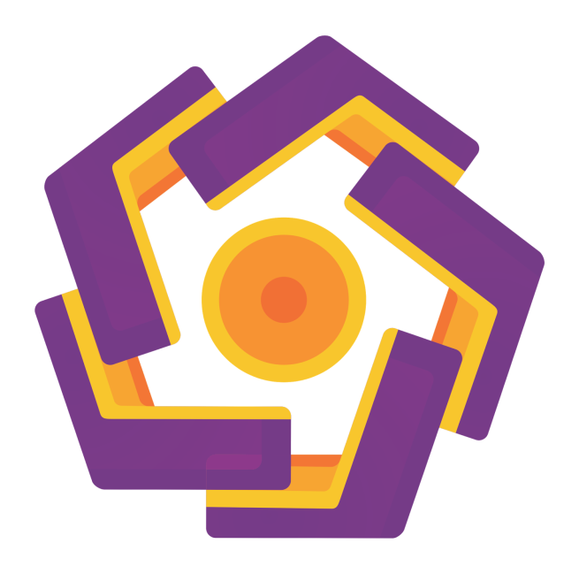

disusun oleh

**Anto Yuni Tri Wibowo**

**22.82.1373**

**PROGRAM SARJANA**

**PROGRAM TEKNOLOGI INFORMASI**

**UNIVERSITAS AMIKOM YOGYAKARTA**

**YOGYAKARTA**

**2022**

